ЛЬВІВСЬКИЙ НАЦІОНАЛЬНИЙ УНІВЕРСИТЕТ імені ІВАНА ФРАНКА

Факультет прикладної математики та інформатики

**Бази даних та інформаційні системи**

**ЛАБОРАТОРНА РОБОТА №2**

**Транзакції в СКБД PostgreSQL**

Виконав:

Ст. Юрас Назар

Група ПМІ-32

Оцінка:

Перевірила:

доц Малець Р.Б

2022

**Тема:** Вивчення понять транзакції та управління конкурентним доступом в СКБД PostgreSQL

**Мета роботи:** Ознайомлення з використанням транзакцій, їх рівнями ізоляцій та механізмом управління конкурентним доступом в СКБД PostgreSQL, процесом їх розробки та застосування.

**Хід роботи**

Для демонстрації роботи транзакції розглянемо ситуацію: страхувальник змінює місто проживання. Отже разом з містом змінюється і вулиця. Нам необхідно щоб ці дві дії або виконались разом, або не виконались зовсім, тому вони мають бути в одній транзакції

Моя таблиця до запуску транзакції:

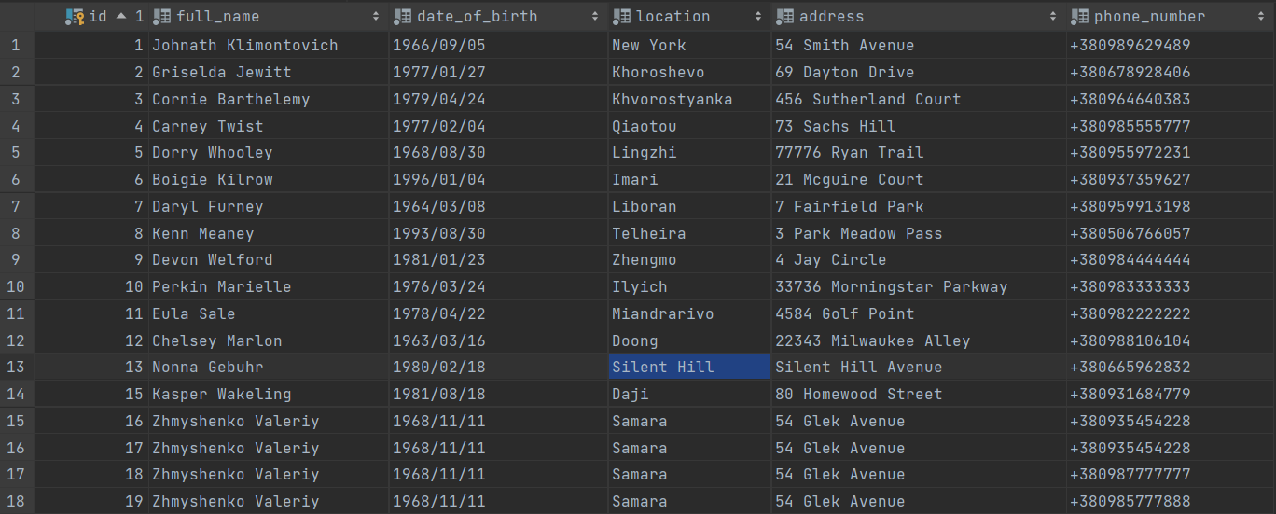

Транзакція:

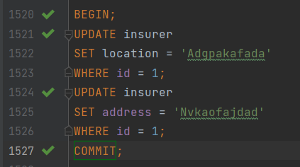

Таблиця після запуску транзакції:

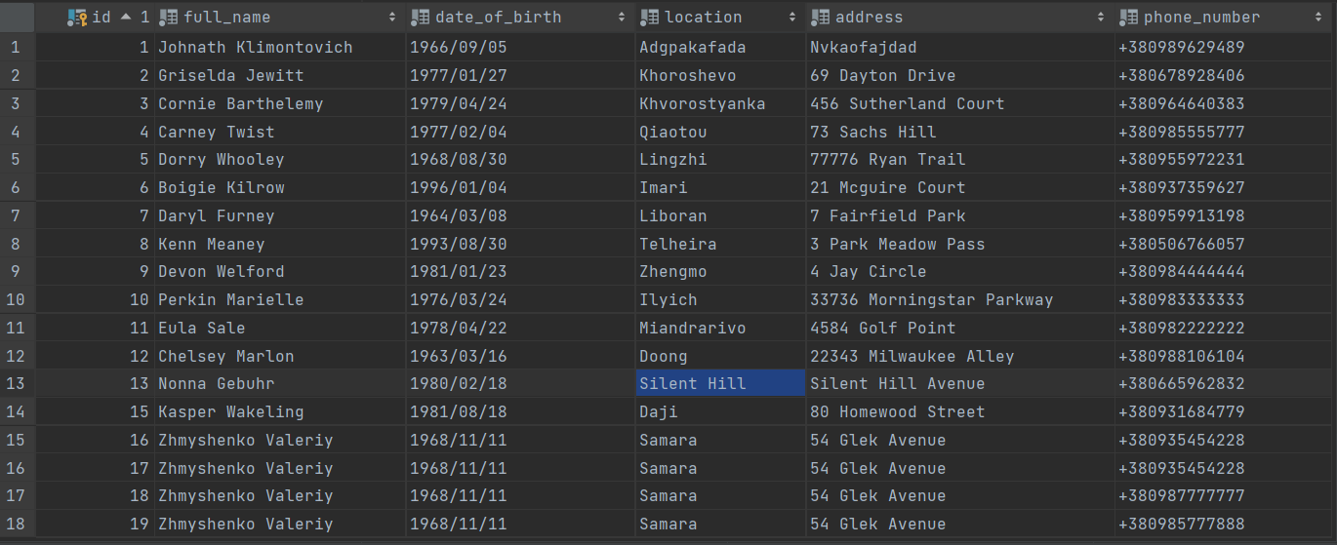

Демонстрація роботи SAVEPOINT i ROLLBACK TO:

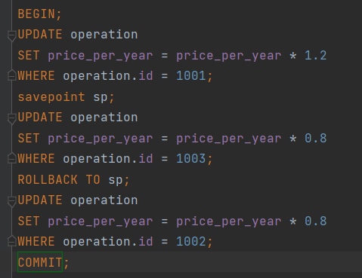

Таблиця до запуску транзакції:

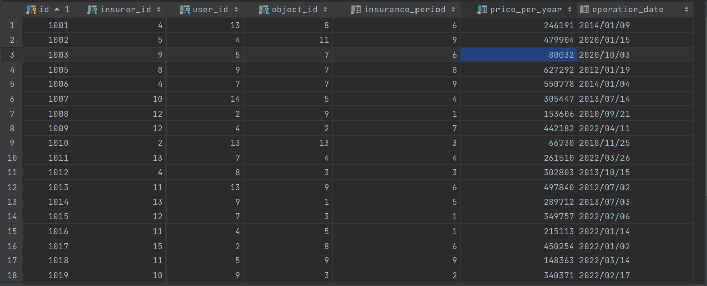

Таблиця після запуску транзакції:

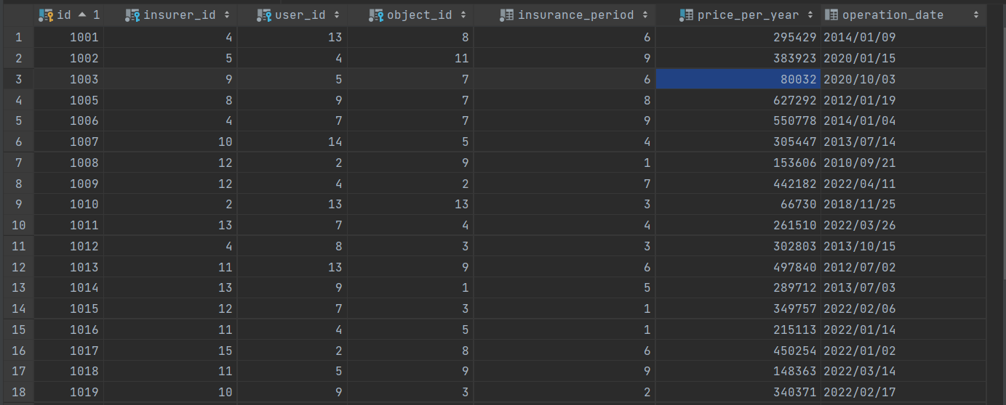

Також створюємо процедуру, яка за допомогою айді змінює ціну страхування

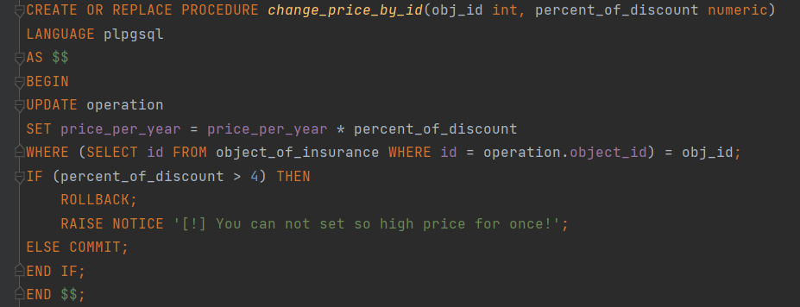

В ній я використав ROLLBACK i RAISE

Таблиця після запуску процедури:

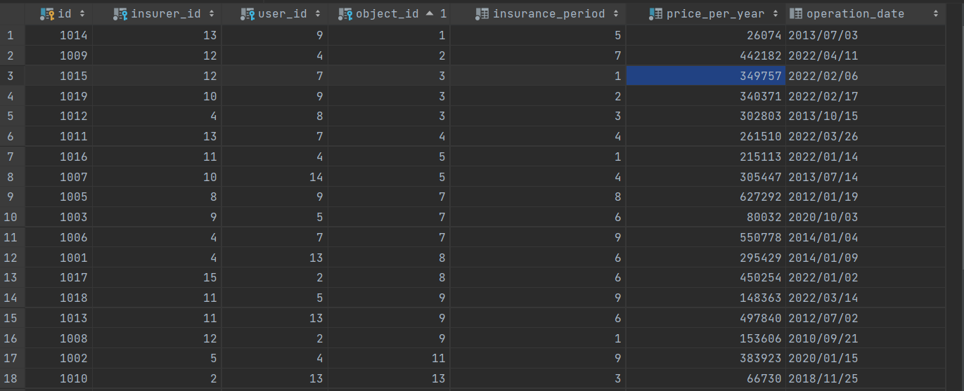

Спробуємо ввести неправильні дані:



Спрацював NOTICE, оскільки ми задали, що не можна змінювати ціну більше ніж 600%.

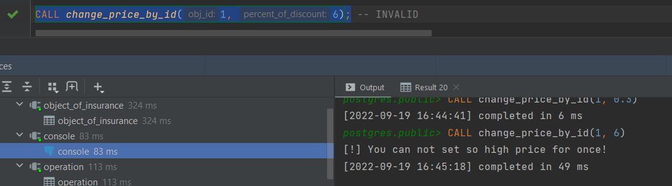

**Рівень ізоляції Read Committed**

Розпочинаємо першу транзакцію та переглядаємо дані з таблиці.



Результат виконання:

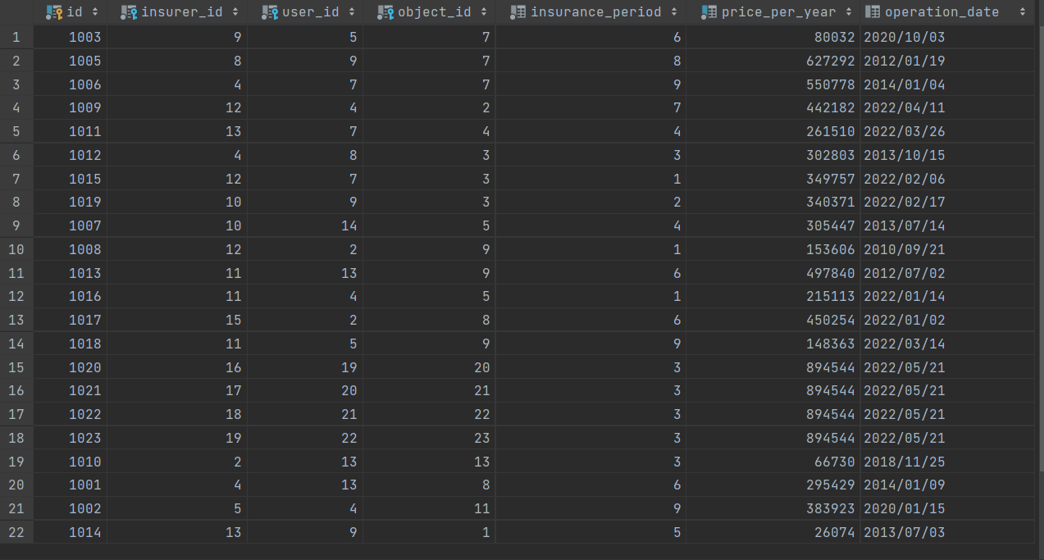

Паралельно в іншій консолі розпочинаю другу транзакцію, в якій змінюю ціну страхування для одного з пунктів.



Тепер знову запускаємо першу транзакцію, щоб переконатись, що транзакція бачить тільки зафіксовані зміни.

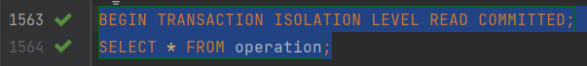



Фіксуємо зміни другої транзакції:





Виконуємо транзакцію і бачимо зміни:

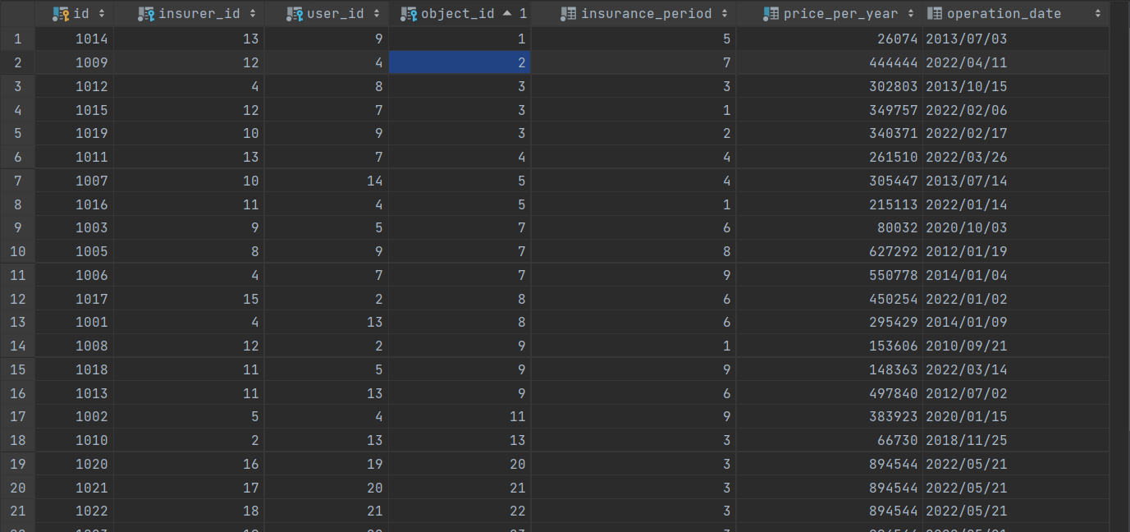

**Рівень ізоляції Repeatable Read**

Розпочнемо транзакцію.



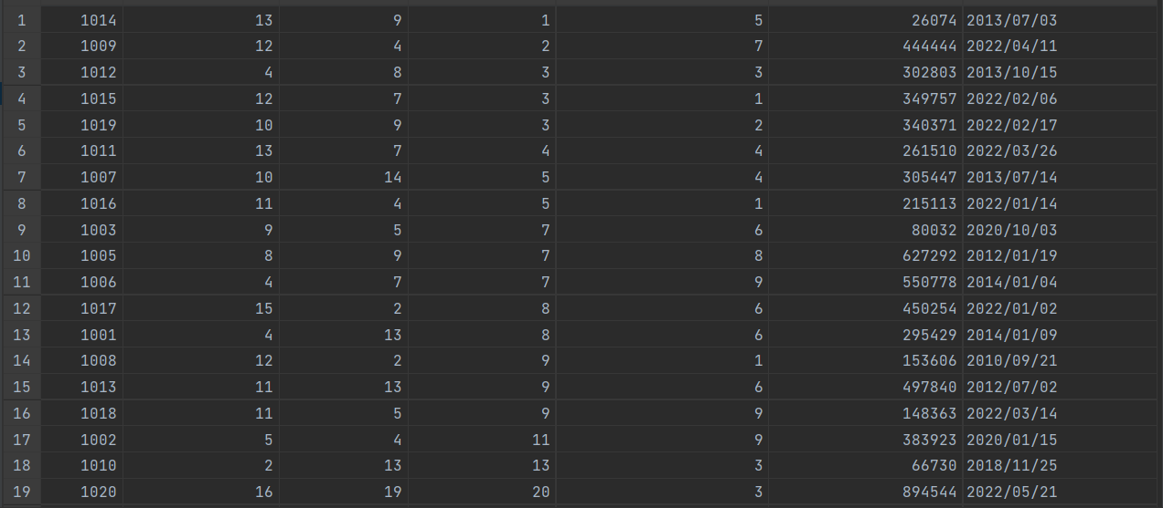

Виконуємо зміни в іншій транзакції:

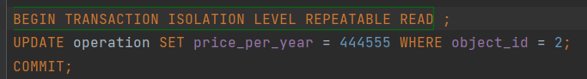

Виконуємо селект у першій транзакції:



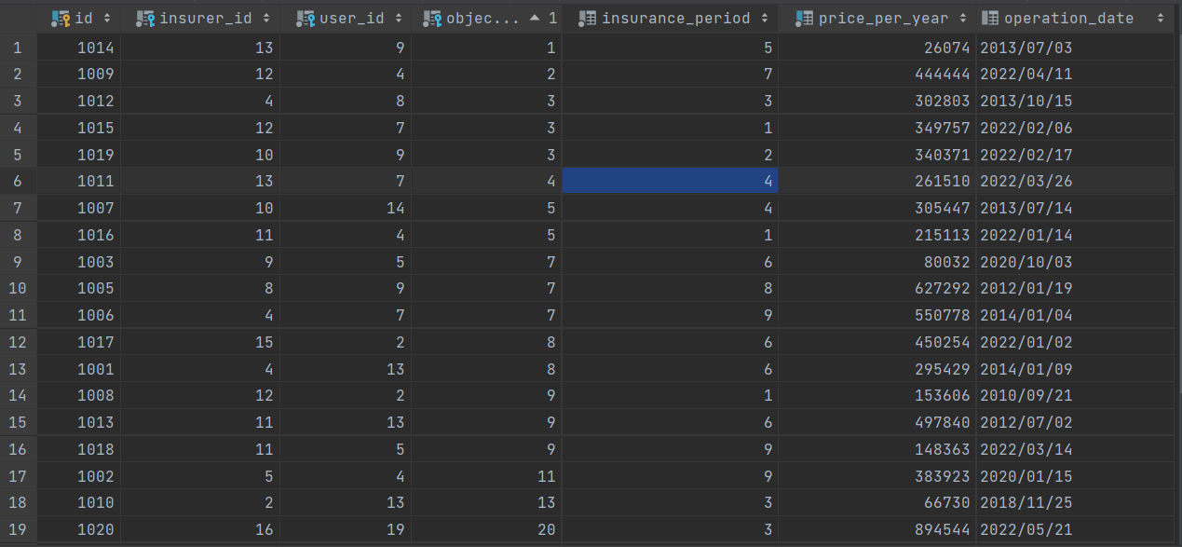

Дані не змінилися, бо транзакція бачить тільки зміни зроблені при першому читанні.

**Рівень ізоляції Serializable**

В першій транзакції додаємо новий рядок в таблицю.



В другій транзакції додаємо інший рядок в таблицю.



Вміст таблиці в першій транзакції:

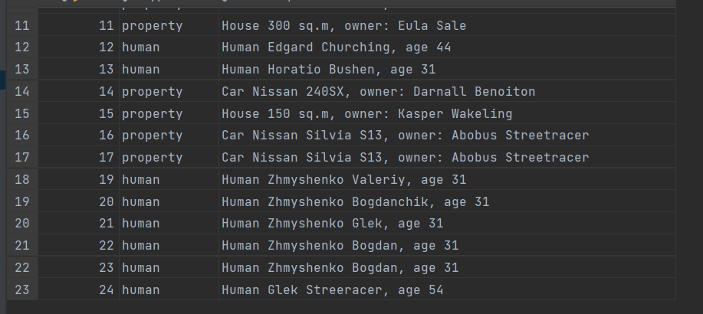

Вміст таблиці в другій транзакції:

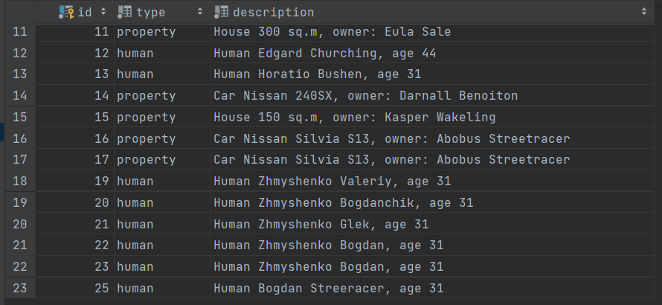

Фіксуємо зміни в другій транзакції:



Фіксуємо зміни в першій транзакції, але вискакує помилка через залежність між транзакціями.

